校園偶劇迴廊創作佈置
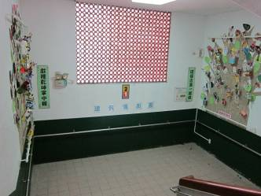 |  | 申請一校一藝文經費進行「環保偶劇團」創意環境佈置，融合藝術與人文以及舞蹈課程的成果。
「環保偶劇團」創意佈置展現舞蹈肢體律動的形式。 | 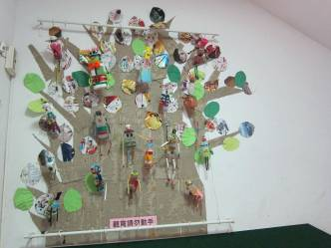
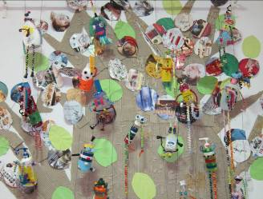 |  | 創作內容，充分展現學校藝術與人文與舞蹈特色的成果。

